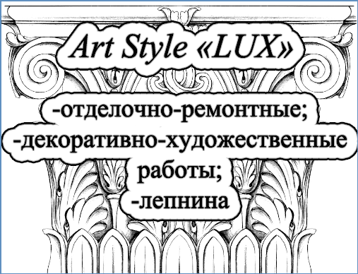
Art Style «LUX»  +7 (964) 368-73-65  http://astl.ucoz.ru/ | Art Style «LUX»  +7 (964) 368-73-65  http://astl.ucoz.ru/ | Art Style «LUX»  +7 (964) 368-73-65  http://astl.ucoz.ru/ | Art Style «LUX»  +7 (964) 368-73-65  http://astl.ucoz.ru/ | Art Style «LUX»  +7 (964) 368-73-65  http://astl.ucoz.ru/

Art Style «LUX»  +7 (964) 368-73-65  http://astl.ucoz.ru/ | Art Style «LUX»  +7 (964) 368-73-65  http://astl.ucoz.ru/ | Art Style «LUX»  +7 (964) 368-73-65  http://astl.ucoz.ru/ | Art Style «LUX»  +7 (964) 368-73-65  http://astl.ucoz.ru/ | Art Style «LUX»  +7 (964) 368-73-65  http://astl.ucoz.ru/

